Roteiro de estudos – Educação Infantil
Semana de 11 a 15 Maio de 2020.

TURMAS: Infantil 3 A, B e C
Professoras: Flávia, Talita, Liliane, Fabiano, Mara e Natália.
Atividades
Orientação de estudos
Atividades | Atividade  Queridas crianças, aqui está o roteiro de atividades dessa semana, façam com muito capricho, acredito em vocês!  Só realize as atividades que a professora está indicando abaixo nesse momento.  Observação: Realize as atividades na apostila, abra a imagem somente para verificar quais são as atividades.  Uma linda semana para todos vocês!  (Clique duas vezes em cima da imagem abaixo para abrir a atividade)  Vídeo:  https://www.youtube.com/watch?v=Ysgt821WeLw  https://www.youtube.com/watch?v=8gaSk5HMkQM  https://youtu.be/7isZsAGSGiI  https://youtu.be/nCKfh-aBIho  https://youtu.be/CS5RjW06uds
Disciplinas extras | Ateliê de Artes - Prof. Mara  Atividade:  Linhas e texturas representando a arte indígena. Essas linhas formam a base da arte brasileira.  Agora é com você crie uma arte com linhas em uma folha A4.  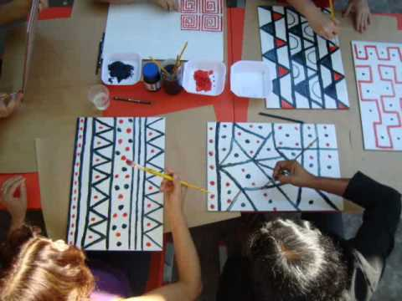  Educação Física:  ATIVIDADE: Brincadeira do elástico  Material: Elástico  Realização da atividade: Duas pessoas seguram o elástico e uma terceira pula; se não tiver mais participantes, uma opção é prender o elástico em duas cadeiras. Quem errar passa a vez para o outro participante. O elástico geralmente começa no tornozelo, depois sobe para o joelho, para a coxa e para o quadril.  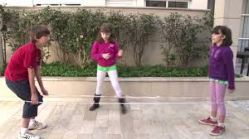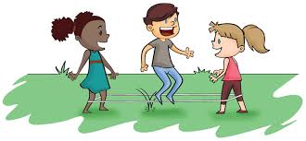  Vìdeo: https://www.youtube.com/watch?v=Wtegw8D1XA8  ATIVIDADE: Corrida do sopro  MATERIAL: Copos descartáveis, barbante.  Realização da atividade: Através do sopro precisavam levar o copo de um lado ao outro. O barbante deverá estar amarrado nas extremidades e o copo descartável com um furo para passar o barbante.  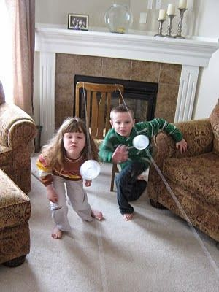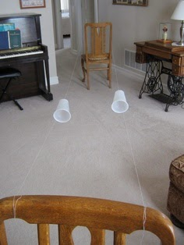  Vídeo:https://www.youtube.com/watch?v=GB7CIGqPgig  ATIVIDADE: Amarelinha Africana  Realização da atividade: Você precisa desenhar no chão o traçado do jogo. Pode ser com giz, ou fita crepe. É preciso formar um quadrado, com 16 quadrados menores dentro. Um dos diferenciais dessa amarelinha é que duas crianças podem pular ao mesmo tempo. Cada participante começa a brincadeira de um lado do gráfico, com cada pé em um quadrado. Eles devem pular para os quadrados à direita ao mesmo tempo.  Depois de pular para os dois quadrados ao lado, eles pulam de volta onde começaram o jogo. Aí saltam para os quadrados em frente.  Abraços Professor Fabiano  (66) 996147177  Inglês:  Queridos Pais,  No Ensino de Língua Estrangeira, principalmente para nossos pequenos, a repetição de ações, músicas e atividades é comum, faz com que a criança se habitue a nova língua que estão aprendendo e empreguem de forma real no dia-a-dia. Divirtam-se!  1º Momento – Iniciar a atividade cantando a música da Teacher : “Hello teacher, Hello teacher, How are you? How are you? I’m fine, I’m fine. Thank you, Thank you”. (É muito importante para a criança, principalmente nessa fase, o uso de canções que marquem o momento que elas estão iniciando. Toda aula de Inglês começa, oficialmente, com essa canção)  2º Momento – Explicar para a criança que vamos continuar relembrando algumas coisas que já estudamos como, por exemplo, as Colors e os School Objects (materiais escolares). Peça que o aluno mostre os Pencils (Lápis) que tem dentro da Pencil case (Estojo), você pode pedir para que ele fale o nome daquelas cores em inglês.  3º Momento – Assistir aos vídeos:  Link 1 – https://www.youtube.com/watch?v=zxIpA5nF_LY – What’s your favorite Color?  4º Momento – Realizar a atividade abaixo relembrando, sempre que possível, o vocabulário relacionado às Colors.  (Clique duas vezes em cima da imagem abaixo para abrir a atividade)  Teacher By  (66) 996143361  Música:  Agora que conhecemos as famílias dos instrumentos musicais, vamos fazer a atividade.  (Clique duas vezes em cima da imagem abaixo para abrir a atividade)  Caso tenha esquecido, aqui está um vídeo explicando sobre as famílias dos instrumentos musicais:  https://www.youtube.com/watch?v=RNdDBA1U0vQ&t=124s  Beijos da Profe Natália  (66) 999891923

